Foule sentimentale Alain Souchon 1993 110 BPM
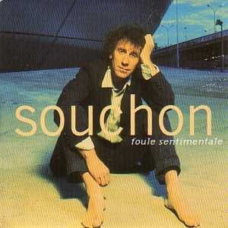
Rythme :

INTRO : Em / Am D7 / B7 Em / C Am / B7

Em / Am D7 / B7 Em / C Am / B7
Oh la la la vie en rose Le rose qu'on nous propose
Em / Am D7 / B7 Em / C Am / B7
D'avoir des quantités d'choses Qui donnent envie d'autre chose.
Em / Am D7 / B7 Em / C Am / B7
Allez on nous fait croire Que le bonheur c'est d'avoir
Em / Am D7 / B7 Em / C Am / B7
de l'avoir plein nos armoires Dérision de nous dérisoire Car
Em / C Am / B7 Em / Am7 D / B7
Foule sentimentale……….. On a soif d'idéal
Em / C Am / B7 Em / Am7 D / B7
Attirée par les étoiles des voiles Que des choses pas commerciales.
Em / C Am / B7 Em / Am7 D / B7
Foule sentimentale Il faut voir comme on nous parle.
Em / C Am / B7
Comme on nous parle
Em / Am D7 / B7 Em / C Am / B7
Il se dégage De ces cartons d'emballage
Em / Am D7 / B7 Em / C Am / B7
Des gens lavés hors d'usage Et tristes et sans aucun avantage.
Em / Am D7 / B7 Em / C Am / B7
On nous inflige Des désirs qui nous affligent
Em / Am D7 / B7
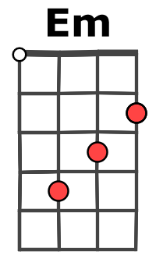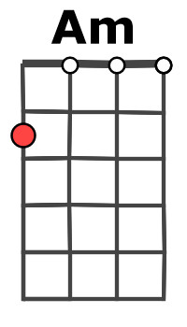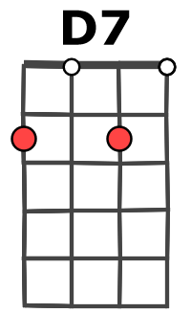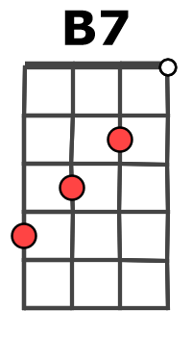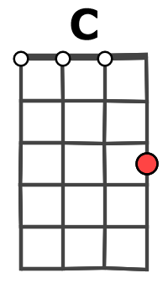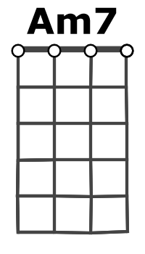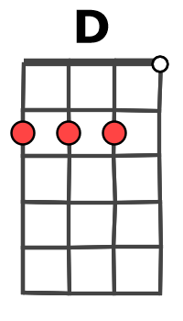
On nous prend faut pas déconner dès qu'on est né
Em / C Am / B7
Pour des cons alors qu'on est des

REFRAIN
Em / Am7 D7 / B7 Em / C Am / B7
On nous Claudia Shiffer On nous Paul Loup Sulitzer
Em / Am7 D7 / B7 Em / C Am / B7
Ah le mal qu'on peut nous faire Et qui ravagea la moukère
Em / Am7 D7 / B7 Em / C Am / B7
Du ciel dévale Un désir qui nous emballe
Em / Am7 D7 / B7 Em… (Em)
Pour demain nos enfants pâles Un mieux, un rêve, un cheval.

REFRAIN x2

